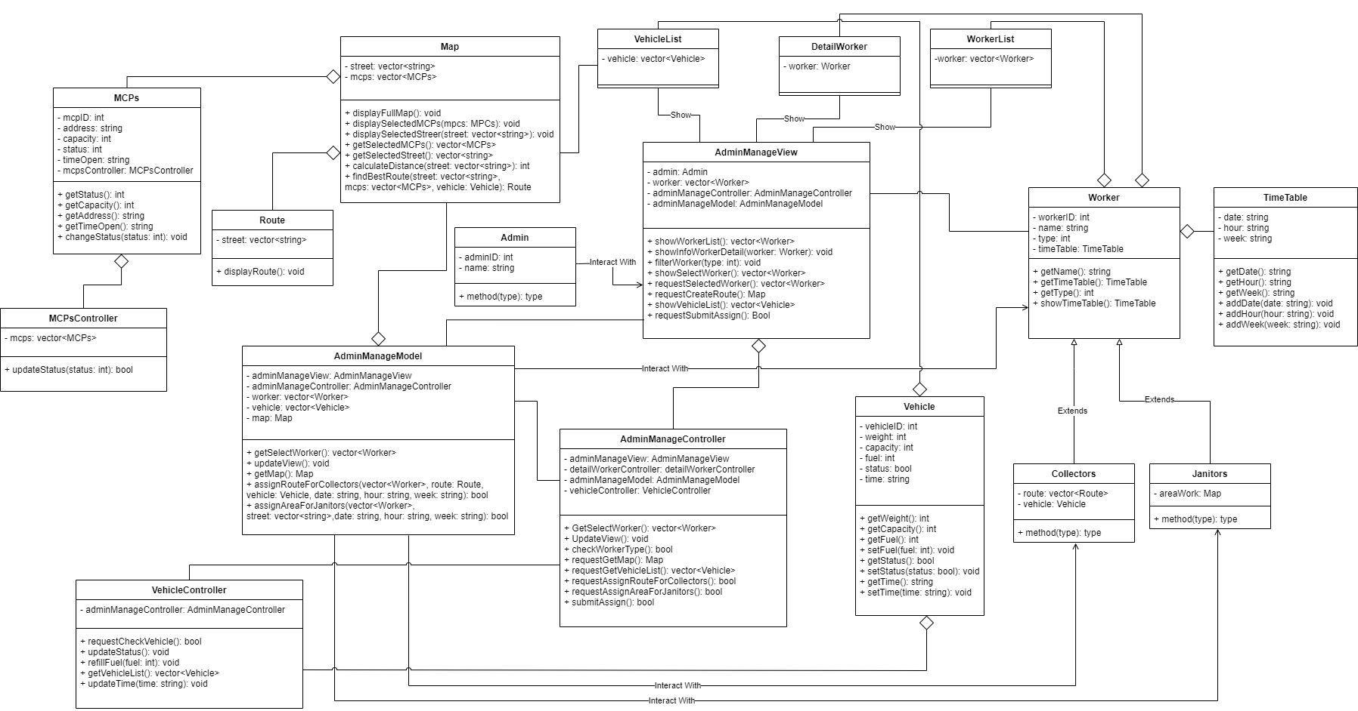**2.3.1. Task Assignment**

Link Class Diagram: <https://drive.google.com/file/d/1mNjHxq9gYIFGBYV1ZzFoABxYcNRlhJHn/view?usp=sharing>

**Mô tả:**

- Việc quản lý các hành động và sự kiện của Admin được thông qua *AdminMangeController*.

- Admin (Back Offices) thực hiện các thao tác thông qua GUI được hiển thị trên website với class *AdminManageView*. Có thể tương tác để lựa chọn các phương thức phù hợp với mục đích như *WorkerList, VehicleList*, hay chọn cụ thể Worker để xem thông tin chi tiết *DetailWorker* để xem toàn bộ thông tin của một *Worker*.

- Admin (Back Offices) có thể lựa chọn nhiều Worker bằng cách chọn các select box cho từng Worker, lọc các worker chỉ là Collectors hoặc Janitors.

- Khi có yêu cầu *requestCreatRoute* từ Admin, một bản đồ *Map* sẽ được hiển thị bao gồm *Street*, các *MCPs* hiện có. Admin sẽ chọn các địa điểm MCPs cần phân công làm việc. Các địa điểm MCPs hiện các thông tin mô tả, sau đó hệ thống tiếp tục hiển thị danh sách các xe thu gom rác *VehicleList*, Admin chọn xe và tiến hành tạo tuyến đường tối ưu nhất từ hệ thống một cách tự động. Kết quả trả về là *Route* tối ưu nhất được tính toán. Sau đó Admin điền các thông tin liên quan như ngày, giờ, tuần, ấn nút đồng ý submit lên hệ thống để AssignTask cho Collectors.

- Admin tiến hành thực hiện lại thao tác lọc các worker chỉ là Janitors và yêu cầu *requestCreatRoute.* Trong giao diện *Map* được hiển thị, Admin có thể các đường để tạo thành một khu vực thu gom rác. Sau khi đã lựa chọn các đường cần thu gom, Admin điền các thông tin liên quan như ngày, giờ, tuần, ấn nút đồng ý submit lên hệ thống để AssignTask cho Janitors.